Pexeso

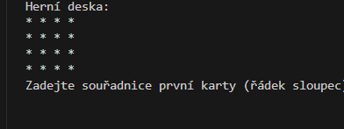

Vytvořil jsem pexeso s rozměry 4x4, kde uživatel vybírá řádek a pak sloupec.

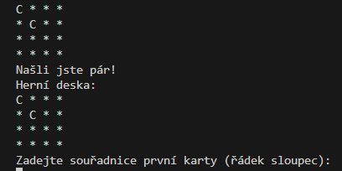

Když uživatel uhodne stejný písmena tak se napíše “Našli jste pár!” a už ty písmena tam zůstanou odhalený.

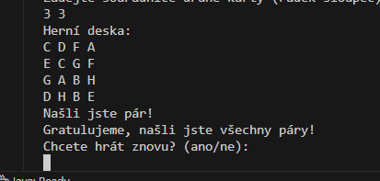

Potom co to dohrajeme hra se nás zeptá, jestli chceme hrát znovu. Pokud jo začne se nová hra pokud ne program skončí.

Kód hry

* 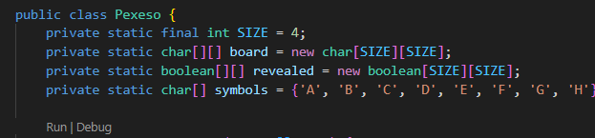SIZE: Velikost herní desky, která je nastavena na 4 (4x4 mřížka).
* board: 2D pole typu char[][], které představuje hrací plochu s kartami.
* revealed: 2D pole typu boolean[][], které sleduje, které karty jsou odkryté.
* symbols: Pole obsahující symboly (A, B, C, D, E, F, G, H), které jsou náhodně umístěny na hrací plochu ve dvojicích.
* 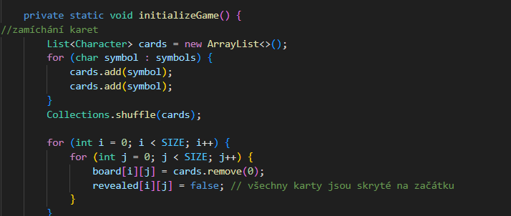Symboly se zamíchají pomocí Collections.shuffle.
* Nakonec jsou symboly náhodně rozmístěny na desce a všechny karty jsou na začátku skryté (nastavení hodnoty revealed[i][j] na false).

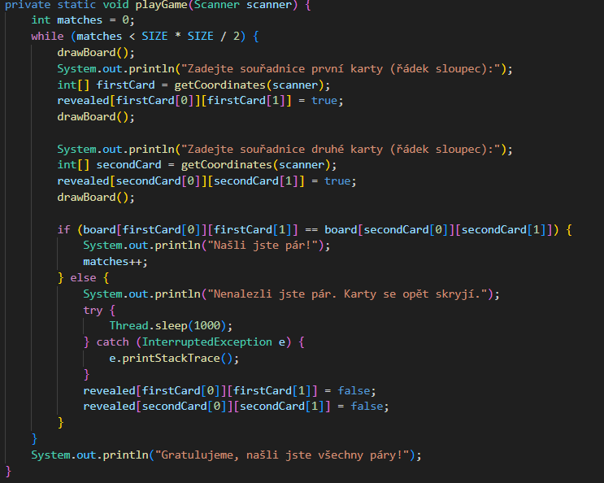

* Hra pokračuje, dokud hráč neodhalí všechny dvojice.
* Po každém tahu se zobrazí herní deska.
* Pokud hráč odhalí dvě karty se stejným symbolem, karty zůstanou odkryté. Pokud se symboly liší, karty se znovu skryjí.

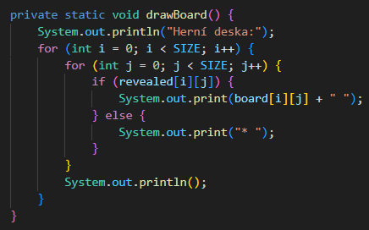

* Tato metoda zobrazuje herní desku. Karty, které jsou skryté, jsou reprezentovány \*, zatímco odkryté karty zobrazují svůj symbol.

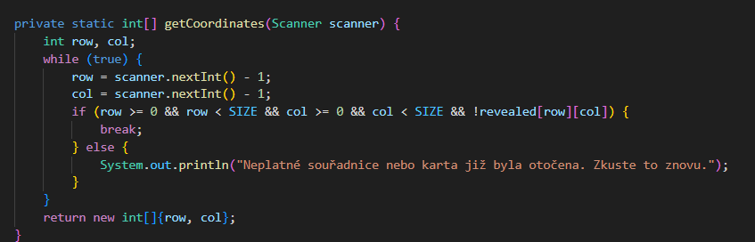Tato metoda získává od hráče souřadnice karet. Kontroluje, zda jsou souřadnice platné

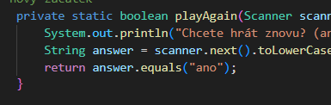

Tato metoda se hráče ptá, zda chce hrát znovu, a vrací odpověď typu boolean podle toho, zda hráč zadá ano nebo ne.